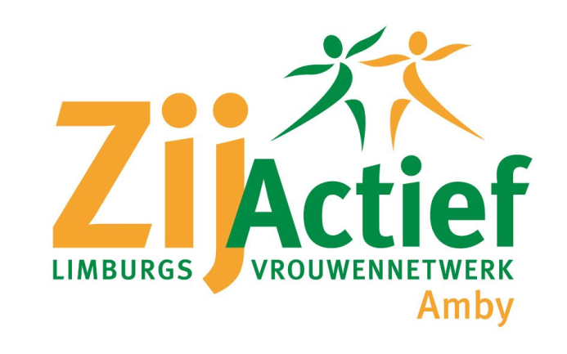

Aan de leden van ZijActief Limburgs Vrouwennetwerk

Afdeling Amby

Maastricht, december 2024

Beste dames,

*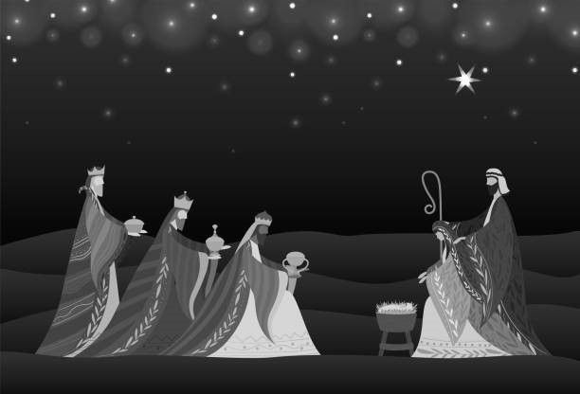*Wij nodigen u van harte uit voor onze Kerstviering op woensdagavond 18 december 2024 om 20.00 uur in het gemeenschapshuis Amyerhoof. Deze avond komt mw Annie Schreuders een lezing verzorgen met het thema: van Kersmis en Drie Keuninge.

De afsluiting van ons verenigingsjaar willen we met zoveel mogelijk leden vieren. Als u het moeilijk vindt om in deze donkere tijd naar de Amyerhoof te komen, geef dit dan aan, wij zorgen dat u opgehaald wordt.

Met hartelijke groet,

Bestuur ZijActief Amby